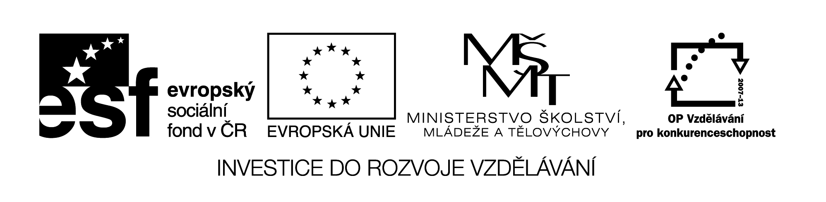
VY_32_INOVACE_30

VY_32_INOVACE_30
BELLS | CANDLE
DECORATION | FIREPLACE
PRESENT | CHRISTMAS TREE
MISTLETOE | REINDEER
SANTA CLAUS | SNOWMAN

VY_32_INOVACE_30
START
CHRISTMAS TREE
MISTLETOE
DECORATION
FIREPLACE

VY_32_INOVACE_30
PRESENT
BELLS
REINDEER
SANTA CLAUS
SNOWMAN

VY_32_INOVACE_30
CANDLE

Citace obrazového materiálu:
Christmas tree [cit. 2011-12-17]. Dostupný pod licencí Public domain na WWW:
<http://www.clker.com/clipart-1952.html>.
Gift [cit. 2011-12-17]. Dostupný pod licencí Public domain na WWW:
<http://www.clker.com/clipart-4396.html>.
Candle [cit. 2011-12-17]. Dostupný pod licencí Public domain na WWW:
<http://www.clker.com/clipart-12345.html>.
Snowman [cit. 2011-12-17]. Dostupný pod licencí Public domain na WWW:
<http://www.clker.com/clipart-12379.html>.
Santa Claus [cit. 2011-12-17]. Dostupný pod licencí Public domain na WWW:
<http://www.clker.com/clipart-12359.html>.
Decoration [cit. 2011-12-17]. Dostupný pod licencí Public domain na WWW:
<http://www.clker.com/clipart-25328.html>.
Reindeer [cit. 2011-12-17]. Dostupný pod licencí Public domain na WWW:
<http://www.clker.com/clipart-80985.html>.
Bells [cit. 2011-12-17]. Dostupný pod licencí Public domain na WWW:
<http://www.clker.com/clipart-christmas-bells-1.html >.
Mistletoe [cit. 2011-12-17]. Dostupný pod licencí Public domain na WWW:
<http://www.pdclipart.org/displayimage.php?album=58&pos=282>.
Fireplace [cit. 2011-12-17]. Dostupný pod licencí Public domain na WWW:
<http://www.clker.com/clipart-fire-place.html>.
Merry Christmas [cit. 2011-12-17]. Dostupný pod licencí Public domain na WWW:
<http://www.clker.com/clipart-merry-christmas-bell-banner.html>.

Název materiálu: VY_32_INOVACE_30

Anotace: Součástí jsou dvě hry – pexeso a domino se zaměřením na téma Vánoce. Kartičky je
vhodné zalaminovat a následně rozstříhat.

Autor: Ing. Lenka Čekalová

Jazyk: angličtina

Očekávaný výstup: základní vzdělávání – 1. stupeň – Jazyk a jazyková komunikace – 1. období – rozumí jednoduchým pokynům a větám, adekvátně na ně reaguje

Speciální vzdělávací potřeby: -

Klíčová slova: Christmas, pexeso, domino

Druh učebního materiálu:
pracovní list

Druh interaktivity: aktivita

Cílová skupina: žák

Stupeň a typ vzdělávání: základní vzdělávání – 1. stupeň – 1. období

Typická věková skupina: 7 – 9 let

Celková velikost: 447 kB

